Классный час по теме
«Хочу, могу, надо в моей жизни»
9 класс
Учитель – Балабаева Инесса Васильевна.
МБОУ «Гимназия №4» города Курска
- Здравствуйте, ребята. Надеюсь, что то, о чем мы будем сегодня говорить, поможет нам в жизненных ситуациях.
- В начале давайте поиграем.

Игра «Я хочу, они хотят и я поступаю»

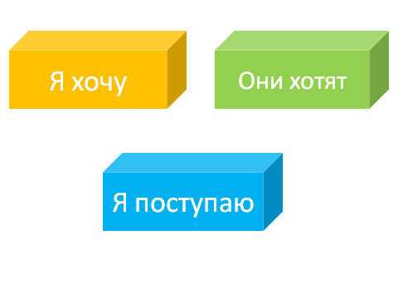
Правила игры. Учитель приводит пример жизненной ситуации, а учащиеся разбирают его на эти три составляющие – я хочу, я могу, я поступаю. (В руках у учителя кубики тех же цветов, которые он передает учащимся).

Ситуация 1. Вечер, пора спать, а вы не ложитесь. (я хочу – посмотреть телевизор, они хотят – чтобы я пошел спать, я поступаю – выбор учащегося).

Ситуация 2. Завтра идти в школу. Во что одеться? (я хочу – одеть джинсы, они хотят – чтобы я одел школьную форму, я поступаю – выбор учащегося).
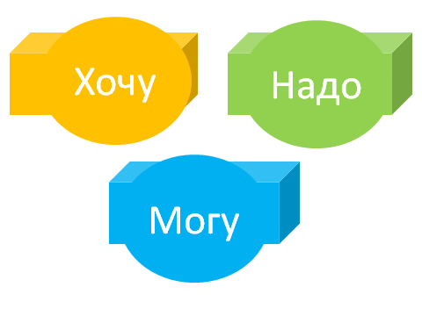
-Спасибо ребята за вашу честность при ответах.

- В игре прозвучали фразы: «Я хочу», «Они хотят», «Я поступаю».
Какими словами можно заменить каждое из этих выражений?
(хочу, могу, надо)
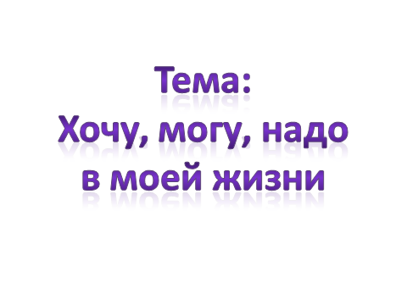
-Тема нашего классного часа так и звучит: «Хочу, могу, надо в моей жизни». Сегодня мы поговорим об этих понятиях с целью раскрыть их сущность и показать значение этих понятий в нашей жизни.

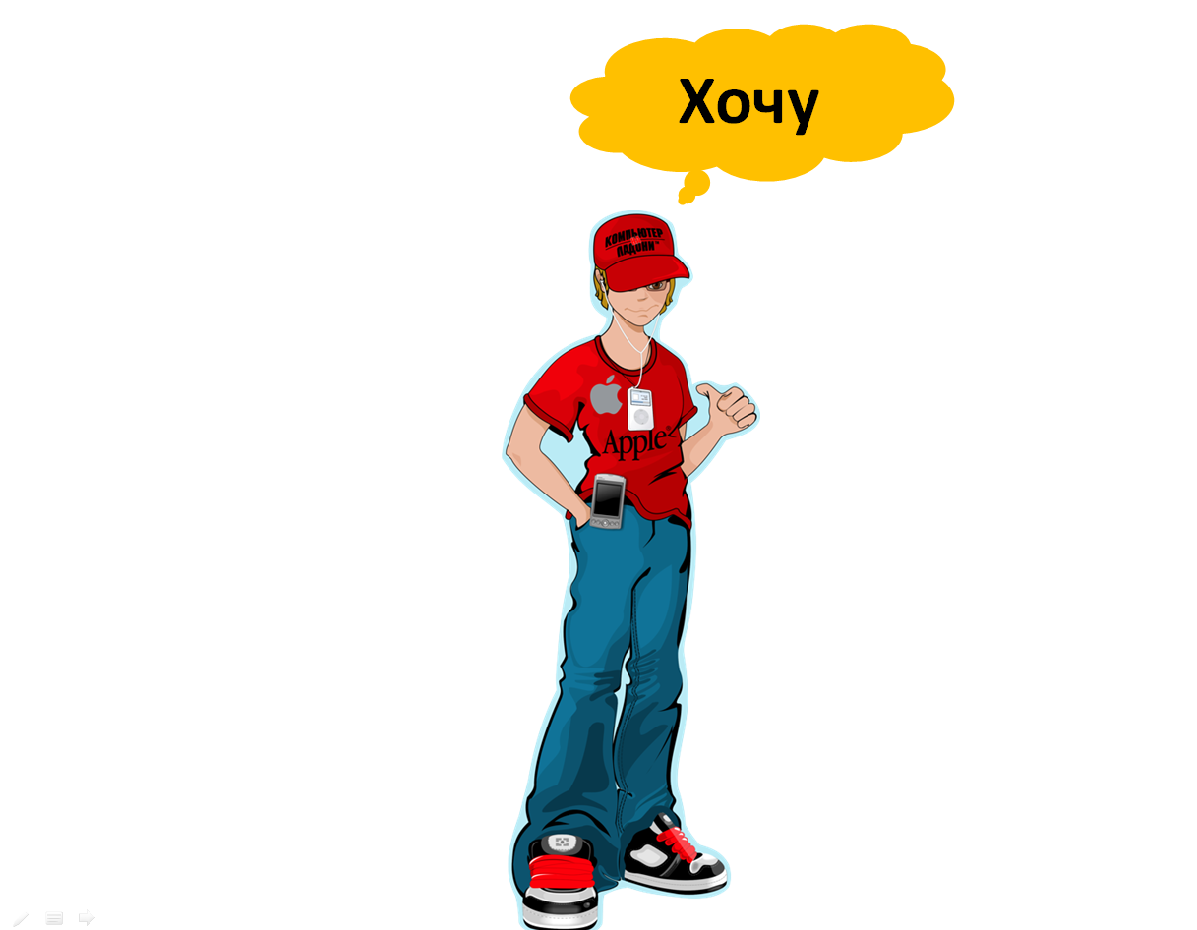
- ХОЧУ. Каждый из нас имеет множество желаний. Продолжите фразу «Я хочу…» (ответы детей).

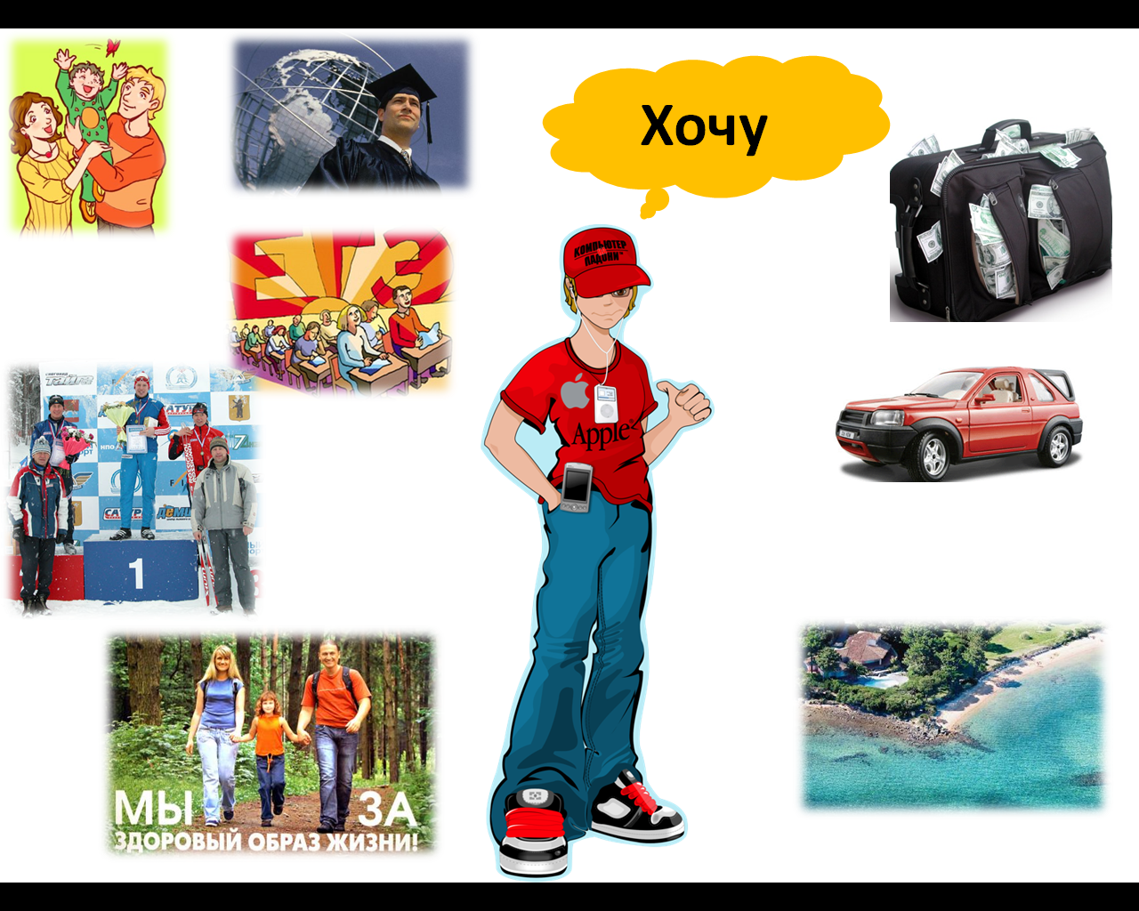
- Видите, сколько у нас много желаний.

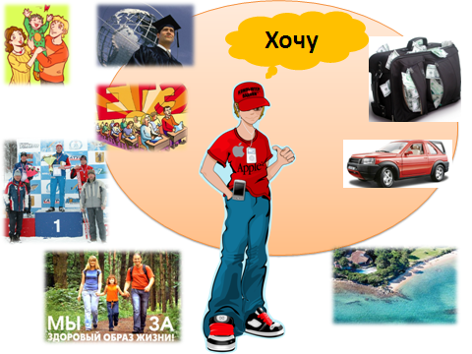

- Хочу – это пространство желаний, целей, интересов, стремлений.

- Жизнь всегда нас ставит в ситуации выбора между нашим хочу и надо. Примерами являются жизненные ситуации, которые мы рассмотрели в начале урока.

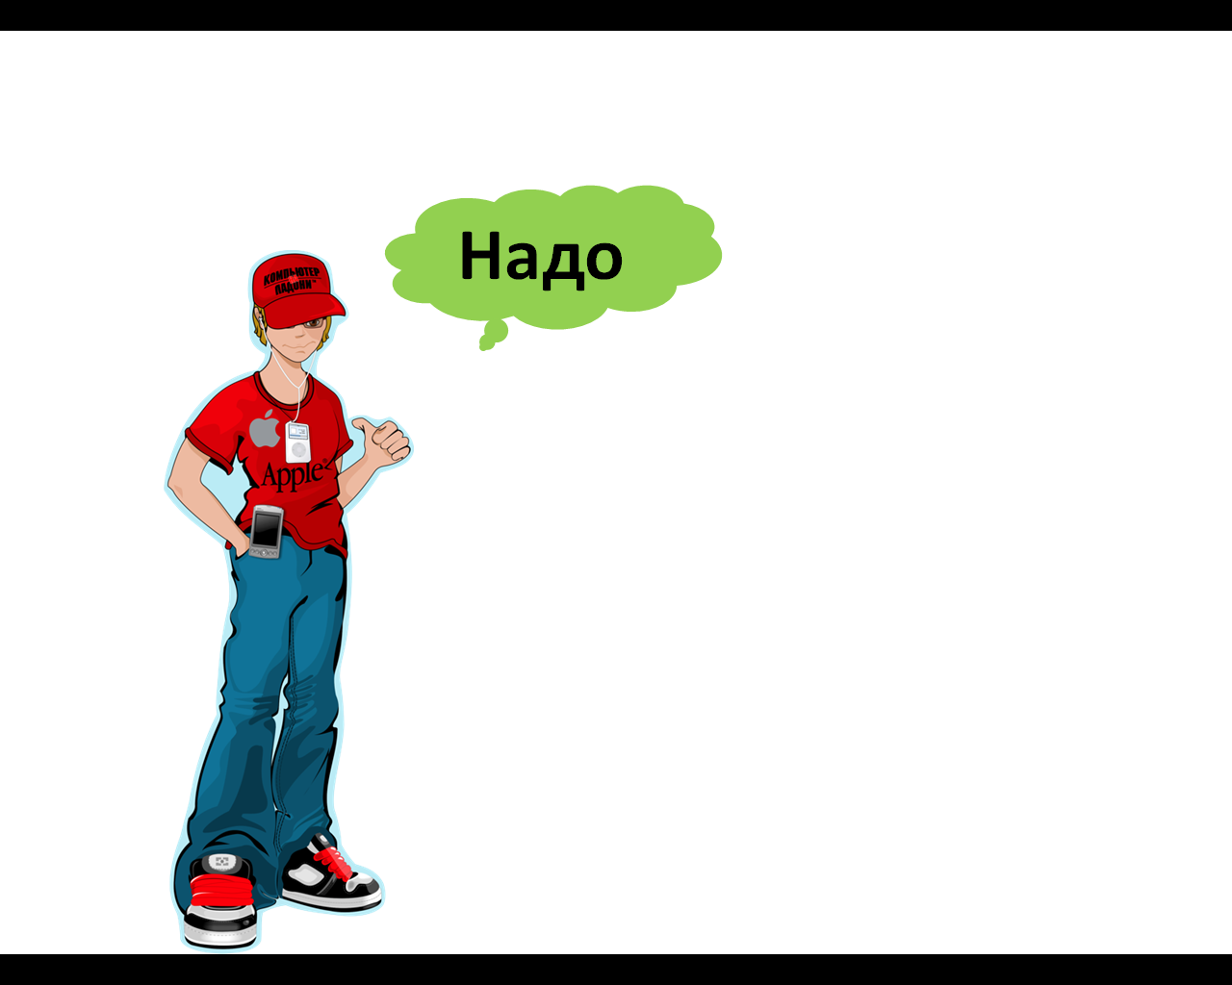
- Хочу и надо часто противоречат друг другу.

Что же такое НАДО? Что мы понимаем под словом НАДО? (ответы детей)

Мы часто слышим:

надо убирать квартиру
надо чистить зубы
надо помогать родителям
надо хорошо учиться
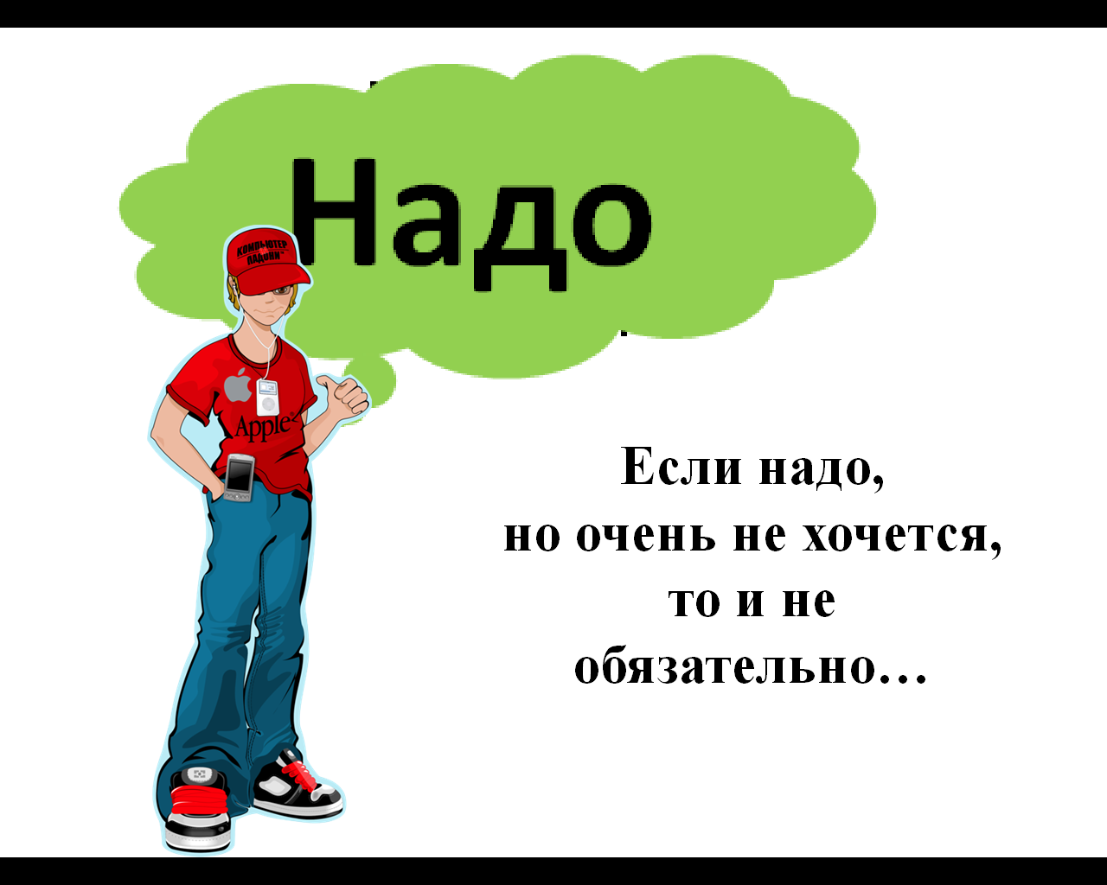
надо стать успешным в жизни

Надо… надо…надо…надо…

- А может быть взять за правило фразу: если надо, но очень не хочется, то и не обязательно?
(ответы детей)

- Есть такие НАДО, когда надо делать, даже если не хочется.
(надо учиться, надо соблюдать законы, надо заботиться о родителях…)
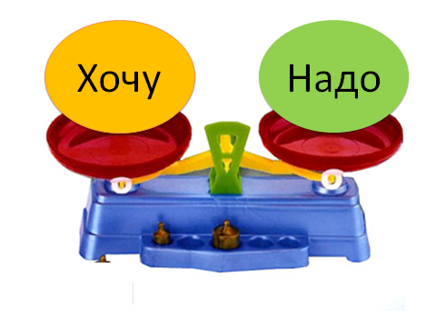
- Возникает вопрос, как примирить ХОЧУ и НАДО?

- Самое худшая ситуация, когда ты не видишь смысла в том, что делаешь.
Но из любой ситуации есть выход. И психологи дают нам такой совет:

«Если не видишь смысла, то надо его найти и обосновать для себя».

- Другие советы лежат у вас на столах. Переверните первый листик.
Давайте вместе их прочтем. (учащиеся по очереди читают советы).
Советы психолога
Совет 1. Если порученное задание слишком сложное, считай это вызовом себе.
Совет 2. Когда начинать какое-либо дело не хочется, так как ему не видно ни начала ни конца, раздели его на маленькие кусочки. Начинай делать их последовательно и увидишь – дело пойдет веселей!
Совет 3. Не откладывайте в долгий ящик дела, не вызывающие энтузиазма. Часто в процессе выполнения они уже не кажутся такими скучными.
Совет 4. Старайся не заниматься одним и тем же вопросом в течение дня, чередуй виды деятельности.
Совет 5. Сделай дело лучше, чем делал вчера. Удиви всех!
- Какой бы из них вы выбрали для себя? (ответы детей)
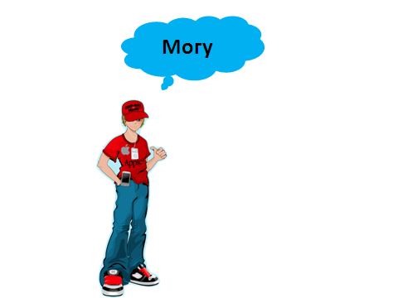
- Любую жизненную ситуацию нужно принимать, как приобретение опыта, способ узнать что-то новое. И тогда наше ХОЧУ и НАДО не поставят нас перед сложным выбором.

- У нас осталось не раскрытым еще одно понятие. Какое?
(дети отвечаю - МОГУ)
Давайте попытаем его раскрыть.

- Кто-нибудь из вас мечтал стать жонглером? Давайте попробуем!
(учащиеся по очереди пытаются жонглировать мячами)
- Представь, что ты очень хочешь стать жонглером? Твои действия. (ответы детей)
- Ты будешь работать над собой, расширять сферу своего могу.
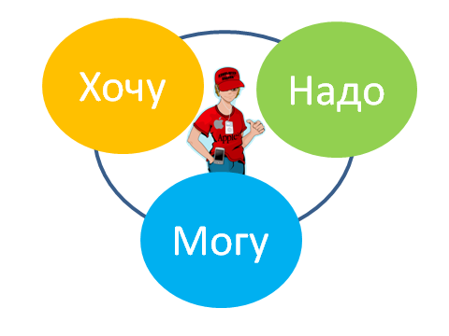
- ХОЧУ, МОГУ, НАДО. В жизни все эти понятия неразрывно связаны. И четкое осознание этой взаимосвязи для вас сейчас актуально,
ведь вы стоите на пороге выбора дальнейшей пути, выбора своей профессиональной деятельности, где вы будете наиболее успешны.

- Вы наверняка уже думали об этом. Что нужно учитывать при выборе профессии?
(Ответы детей - способности, желания, потребности рынка, желания родителей)
- В такой ситуации выбора были все, в том числе и великие люди.
Переверните второй листочек. Давайте прочтем высказывания некоторых известных людей.
(дети по очереди читают высказывания)

Высказывания известных людей
- Не теряй времени зря. Каждый его кусочек должен быть наполнен чем-то: учением, трудом, что чему-то учит, что-то создает. (Т. Джефферсон)
- Время — это простор для развития способностей. (К. Маркс)
- Таланты образуются в покое, характеры — среди житейских бурь. (И.Гёте )
- В жизни есть две трагедии. Одна — не добиться исполнения своего самого сокровенного желания. Вторая — добиться. (Б. Шоу)
- Желания необходимы, чтобы жизнь постоянно находилась в движении. (С.Джонсон )
- Способный терпеть способен добиваться всего, чего он хочет. (Б.Франклин)
- Все человеческое умение не что иное, как смесь терпения и времени. (О.Бальзак)
- Выберите то, которое вам ближе и почему.
(ответы детей)

- Послушайте рассказ о жизни известного археолога Германа Шлимана.
… Отец часто рассказывал сыну о героях Древней Греции, читал вслух Гомера. Однажды он подарил сыну иллюстрированную «Всемирную историю для детей». Там была изображена охваченная огнем Троя. «Где находится этот город?» - спросил мальчик. «Никому еще не удавалось найти его», - ответил отец. «Когда я вырасту, я найду его!» - воскликнул сын.
С 14 лет он – ученик в лавке, затем – юнга на корабле. Корреспондент, бухгалтер, основатель собственного торгового дома, владелец банка. За 2,5 года он овладел английским, французским, голландским, испанским, португальским языками. Потом русским – за 6 недель! Затем шведским, польским, новогреческим. Он совершает путешествие вокруг света. Пишет книги. Становится миллионером. Внезапно в 46 лет все бросает и погружается в археологию. Дилетант занялся наукой.
Остальное похоже на чудо. Все его сбережения отданы идее. Он трудится без сна и отдыха, преодолевая неимоверные препятствия: малярию, несговорчивость рабочих, недоверие ученых всего мира, считавших его, мягко говоря, чудаком. Он буквально следовал детским впечатлениям: начал копать там, где указал Гомер. Переворошил 250 тысяч кубометров земли. И сказка стала действительностью. Руки Германа Шлимана держали сокровища царей, четыре тысячи лет пролежавших в земле.
Дусавицкий А.К. Формула интереса

- Попытайтесь найти все составляющие успеха Германа Шлимана. (ответы детей)

- Да, ребята. В жизни мы должны стремиться к гармонии между ХОЧУ, МОГУ И НАДО.
- Великий физии, академик Лев Ландау о своей работе писал так:

«То, что я делаю, я не назвал бы работой. Это высокое наслаждение, удовольствие, огромная радость, ни с чем не сравнимая».

- Поэтому, дорогие друзья, ставьте великие цели, преобразуйте надо в хочу, работайте над своим могу и тогда у вас все получится!

-Спасибо. Было приятно с вами пообщаться.

